平成27年度
学生によるオレンジリボン運動
大学 実施報告書

実施主体 福岡県立大学、看護学科、２年生有志
実施内容 平成２７年１１月７日の大学祭にて啓発活動
➀事前に取り組んだ内容
各個人がグループに分かれ、虐待の要因・背景、育児の大変さ、虐待を受けた子どもへの影響、虐待対策に関わる関係機関の活動・保健師について学習し、勉強会にて共有した。また、大学祭に向けてのポスター作成(クイズ形式)、チラシ作成を行った。
②実施期間に取り組んだ具体的内容
大学祭では、来場者へのポスターの説明を踏まえたクイズの実施、チラシの配布を行った。チラシの配布の際、子どもに受け取ってもらえるよう、キャンディーを付けるなど、工夫した。
また、乳幼児健診や子育てサークルへの参加、実際に、市町村虐待防止担当の保健師さんに話を聞き、児童虐待防止の理解を深めた。

③オレンジリボン運動を終えて・・・ |  | 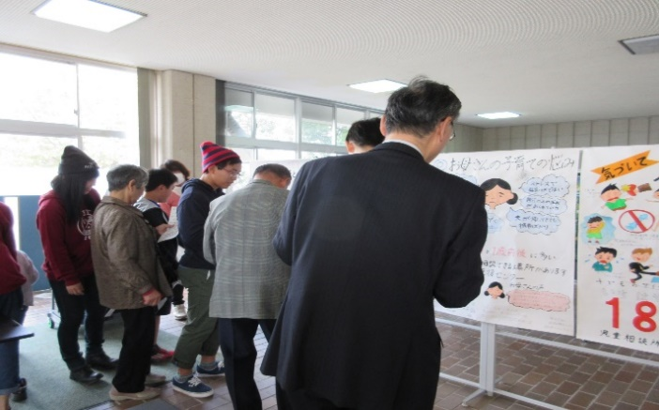  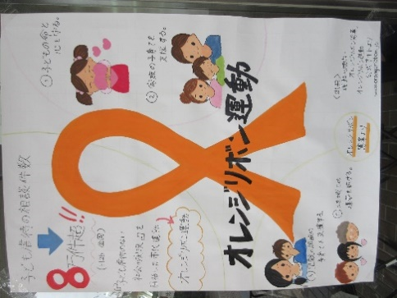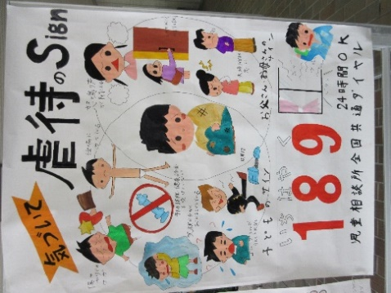
私たちの大半は、オレンジリボンについてほとんど知識がない状態だった。しかし、勉強会を重ねるごとに虐待の現状や対策について学ぶことができた。
また、チラシをクイズ形式にすることで多くの人に関心を持ってもらえるように工夫した。この際、子どもに積極的に声をかけることで、親にも虐待について知ってもらえるようにした。
大学祭での学びに加え、乳幼児健診の見学や、地域の子育てサークルに参加し、地域の親子への関心が高まった。
そして、これらの学んだことを活かして、今後も母子保健活動について考えていきたいと思う。

